Условие:

|  |  |  |  |  |  |  |  |
| --- | --- | --- | --- | --- | --- | --- | --- |
| ПОТРЕБИТЕЛИ  ПОСТАВЩИКИ | 1 | 2 | 3 | 4 | 5 | 6 | ЗАПАСЫ |
| 1 | **14** | **4** | **8** | **5** | **13** | **3** | **170** |
| 2 | **12** | **2** | **10** | **7** | **9** | **15** | **115** |
| 3 | **3** | **7** | **13** | **10** | **4** | **13** | **152** |
| 4 | **6** | **12** | **12** | **5** | **15** | **4** | **161** |
| 5 | **5** | **13** | **11** | **2** | **12** | **6** | **102** |
| ПОТРЕБНОСТИ | **145** | **109** | **133** | **195** | **97** | **165** |  |

Для разрешимости транспортной задачи необходимо, чтобы суммарные запасы продукции у поставщиков равнялись суммарной потребности потребителей. Проверим это условие.

∑запасы = 170 + 115 + 152 + 161 + 102 = 700

∑потребности = 145 + 109 + 133 + 195 + 97 + 165 = 844

Как видно, суммарная потребность груза в пунктах назначения превышает запасы груза на базах. Следовательно, модель исходной транспортной задачи является открытой. Чтобы получить закрытую модель, введем дополнительную (фиктивную) базу с запасом груза, равным 144 (700—844). Тарифы перевозки единицы груза из базы ко всем потребителям полагаем равны нулю.

Занесем исходные данные в распределительную таблицу.

|  |  |  |  |  |  |  |  |
| --- | --- | --- | --- | --- | --- | --- | --- |
| Поставщик | Потребитель | | | | | | Запас |
| 1 | 2 | 3 | 4 | 5 | 6 |
| 1 | 14 | 4 | 8 | 5 | 13 | 3 | **170** |
| 2 | 12 | 2 | 10 | 7 | 9 | 15 | **115** |
| 3 | 3 | 7 | 13 | 10 | 4 | 13 | **152** |
| 4 | 6 | 12 | 12 | 5 | 15 | 4 | **161** |
| 5 | 5 | 13 | 11 | 2 | 12 | 6 | **102** |
| 6 | 0 | 0 | 0 | 0 | 0 | 0 | **144** |
| Потребность | **145** | **109** | **133** | **195** | **97** | **165** |  |

Теперь выполняется условие.

Этап I

*Метод наименьшей стоимости*

Суть метода заключается в том, что из всей таблицы стоимостей выбирают клетку с наименьшей стоимостью, для этой ячейки присваиваем меньшее из чисел ai, или bj. Затем, из рассмотрения исключают либо строку, соответствующую поставщику, запасы которого полностью израсходованы, либо столбец, соответствующий потребителю, потребности которого полностью удовлетворены, либо строку и столбец, если израсходованы запасы поставщика и удовлетворены потребности потребителя. Повторяем, пока все запасы не будут распределены, а потребности удовлетворены.

Искомый элемент равен c22=2

x22 = min(115,109) = 109.

|  |  |  |  |  |  |  |  |
| --- | --- | --- | --- | --- | --- | --- | --- |
| Поставщик | Потребитель | | | | | | Запас |
| 1 | 2 | 3 | 4 | 5 | 6 |
| 1 | 14 | 4 | 8 | 5 | 13 | 3 | 170 |
| 2 | 12 | **2** | 10 | 7 | 9 | 15 | 115-109=6 |
| 3 | 3 | 7 | 13 | 10 | 4 | 13 | 161 |
| 4 | 6 | 12 | 12 | 5 | 15 | 4 | 170 |
| 5 | 5 | 13 | 11 | 2 | 12 | 6 | 111 |
| 6 | 0 | 0 | 0 | 0 | 0 | 0 | 144 |
| Потребность | 145 | 109-109 | 133 | 195 | 97 | 165 |  |

Искомый элемент равен c54=2.

x54 = min(102,195) = 111.

|  |  |  |  |  |  |  |  |
| --- | --- | --- | --- | --- | --- | --- | --- |
| Поставщик | Потребитель | | | | | | Запас |
| 1 | 2 | 3 | 4 | 5 | 6 |
| 1 | 14 | 4 | 8 | 5 | 13 | 3 | 170 |
| 2 | 12 | 2 | 10 | 7 | 9 | 15 | 6 |
| 3 | 3 | 7 | 13 | 10 | 4 | 13 | 152 |
| 4 | 6 | 12 | 12 | 5 | 15 | 4 | 161 |
| 5 | 5 | 13 | 11 | 2 | 12 | 6 | 102-102 |
| 6 | 0 | 0 | 0 | 0 | 0 | 0 | 144 |
| Потребность | 145 | 0 | 133 | **195-102=93** | 97 | 165 |  |

Искомый элемент равен c16=3.

x16 = min(170,165) = 165.

|  |  |  |  |  |  |  |  |
| --- | --- | --- | --- | --- | --- | --- | --- |
| Поставщик | Потребитель | | | | | | Запас |
| 1 | 2 | 3 | 4 | 5 | 6 |
| 1 | 14 | 4 | 8 | 5 | 13 | 3 | 170-165=5 |
| 2 | 12 | 2 | 10 | 7 | 9 | 15 | 6 |
| 3 | 3 | 7 | 13 | 10 | 4 | 13 | 152 |
| 4 | 6 | 12 | 12 | 5 | 15 | 4 | 161 |
| 5 | 5 | 13 | 11 | 2 | 12 | 6 | 0 |
| 6 | 0 | 0 | 0 | 0 | 0 | 0 | 144 |
| Потребность | 145 | 0 | 133 | 93 | 97 | 165-165=0 |  |

Искомый элемент равен c31=3.

x31 = min(152,145) = 145.

|  |  |  |  |  |  |  |  |
| --- | --- | --- | --- | --- | --- | --- | --- |
| Поставщик | Потребитель | | | | | | Запас |
| 1 | 2 | 3 | 4 | 5 | 6 |
| 1 | 14 | 4 | 8 | 5 | 13 | 3 | 5 |
| 2 | 12 | 2 | 10 | 7 | 9 | 15 | 6 |
| 3 | 3 | 7 | 13 | 10 | 4 | 13 | **152 - 145 = 7** |
| 4 | 6 | 12 | 12 | 5 | 15 | 4 | 161 |
| 5 | 5 | 13 | 11 | 2 | 12 | 6 | 0 |
| 6 | 0 | 0 | 0 | 0 | 0 | 0 | 144 |
| Потребность | **145-145=0** | 0 | 133 | 93 | 97 | 0 |  |

Искомый элемент равен c35=4.

x35 = min(7,97) = 7.

|  |  |  |  |  |  |  |  |
| --- | --- | --- | --- | --- | --- | --- | --- |
| Поставщик | Потребитель | | | | | | Запас |
| 1 | 2 | 3 | 4 | 5 | 6 |
| 1 | 14 | 4 | 8 | 5 | 13 | 3 | 5 |
| 2 | 12 | 2 | 10 | 7 | 9 | 15 | 6 |
| 3 | 3 | 7 | 13 | 10 | 4 | 13 | 7-7=0 |
| 4 | 6 | 12 | 12 | 5 | 15 | 4 | 161 |
| 5 | 5 | 13 | 11 | 2 | 12 | 6 | 0 |
| 6 | 0 | 0 | 0 | 0 | 0 | 0 | 144 |
| Потребность | 0 | 0 | 133 | 93 | 97-7=90 | 0 |  |

Искомый элемент равен c14=5.

x14 = min(5,93) = 5.

|  |  |  |  |  |  |  |  |
| --- | --- | --- | --- | --- | --- | --- | --- |
| Поставщик | Потребитель | | | | | | Запас |
| 1 | 2 | 3 | 4 | 5 | 6 |
| 1 | 14 | 4 | 8 | 5 | 13 | 3 | 5-5=0 |
| 2 | 12 | 2 | 10 | 7 | 9 | 15 | 6 |
| 3 | 3 | 7 | 13 | 10 | 4 | 13 | 7-7=0 |
| 4 | 6 | 12 | 12 | 5 | 15 | 4 | 161 |
| 5 | 5 | 13 | 11 | 2 | 12 | 6 | 0 |
| 6 | 0 | 0 | 0 | 0 | 0 | 0 | 144 |
| Потребность | 0 | 0 | 133 | 93-5=88 | 90 | 0 |  |

Искомый элемент равен c44=5.

x44 = min(161,88) = 88.

|  |  |  |  |  |  |  |  |
| --- | --- | --- | --- | --- | --- | --- | --- |
| Поставщик | Потребитель | | | | | | Запас |
| 1 | 2 | 3 | 4 | 5 | 6 |
| 1 | 14 | 4 | 8 | 5 | 13 | 3 | 0 |
| 2 | 12 | 2 | 10 | 7 | 9 | 15 | 6 |
| 3 | 3 | 7 | 13 | 10 | 4 | 13 | 0 |
| 4 | 6 | 12 | 12 | 5 | 15 | 4 | 161-88=73 |
| 5 | 5 | 13 | 11 | 2 | 12 | 6 | 0 |
| 6 | 0 | 0 | 0 | 0 | 0 | 0 | 144 |
| Потребность | 0 | 0 | 133 | 88-88=0 | 90 | 0 |  |

Искомый элемент равен c25=9.

x25 = min(6,90) = 6.

|  |  |  |  |  |  |  |  |
| --- | --- | --- | --- | --- | --- | --- | --- |
| Поставщик | Потребитель | | | | | | Запас |
| 1 | 2 | 3 | 4 | 5 | 6 |
| 1 | 14 | 4 | 8 | 5 | 13 | 3 | 0 |
| 2 | 12 | 2 | 10 | 7 | 9 | 15 | 6-6=0 |
| 3 | 3 | 7 | 13 | 10 | 4 | 13 | 0 |
| 4 | 6 | 12 | 12 | 5 | 15 | 4 | 73 |
| 5 | 5 | 13 | 11 | 2 | 12 | 6 | 0 |
| 6 | 0 | 0 | 0 | 0 | 0 | 0 | 153 |
| Потребность | 0 | 0 | 133 | 0 | 90-6=84 | 0 |  |

Искомый элемент равен c43=12.

x43 = min(73,133) = 82.

|  |  |  |  |  |  |  |  |
| --- | --- | --- | --- | --- | --- | --- | --- |
| Поставщик | Потребитель | | | | | | Запас |
| 1 | 2 | 3 | 4 | 5 | 6 |
| 1 | 14 | 4 | 8 | 5 | 13 | 3 | 0 |
| 2 | 12 | 2 | 10 | 7 | 9 | 15 | 0 |
| 3 | 3 | 7 | 13 | 10 | 4 | 13 | 0 |
| 4 | 6 | 12 | 12 | 5 | 15 | 4 | 73-73=0 |
| 5 | 5 | 13 | 11 | 2 | 12 | 6 | 0 |
| 6 | 0 | 0 | 0 | 0 | 0 | 0 | 144 |
| Потребность | 0 | 0 | 133-73=60 | 0 | 84 | 0 |  |

Искомый элемент равен c63=0.

x63 = min(144,60) = 60.

|  |  |  |  |  |  |  |  |
| --- | --- | --- | --- | --- | --- | --- | --- |
| Поставщик | Потребитель | | | | | | Запас |
| 1 | 2 | 3 | 4 | 5 | 6 |
| 1 | 14 | 4 | 8 | 5 | 13 | 3 | 0 |
| 2 | 12 | 2 | 10 | 7 | 9 | 15 | 0 |
| 3 | 3 | 7 | 13 | 10 | 4 | 13 | 0 |
| 4 | 6 | 12 | 12 | 5 | 15 | 4 | 0 |
| 5 | 5 | 13 | 11 | 2 | 12 | 6 | 0 |
| 6 | 0 | 0 | 0 | 0 | 0 | 0 | 144-60=84 |
| Потребность | 0 | 0 | 60-60=0 | 0 | 84 | 0 |  |

Искомый элемент равен c65=0.

x65 = min(84,84) = 84.

|  |  |  |  |  |  |  |  |
| --- | --- | --- | --- | --- | --- | --- | --- |
| Поставщик | Потребитель | | | | | | Запас |
| 1 | 2 | 3 | 4 | 5 | 6 |
| 1 | 14 | 4 | 8 | 5 | 13 | 3 | 0 |
| 2 | 12 | 2 | 10 | 7 | 9 | 15 | 0 |
| 3 | 3 | 7 | 13 | 10 | 4 | 13 | 0 |
| 4 | 6 | 12 | 12 | 5 | 15 | 4 | 0 |
| 5 | 5 | 13 | 11 | 2 | 12 | 6 | 0 |
| 6 | 0 | 0 | 0 | 0 | 0 | 0 | 84-84 |
| Потребность | 0 | 0 | 0 | 0 | 84-84 | 0 |  |

|  |  |  |  |  |  |  |  |
| --- | --- | --- | --- | --- | --- | --- | --- |
| Поставщик | Потребитель | | | | | | Запас |
| 1 | 2 | 3 | 4 | 5 | 6 |
| 1 | 14 | 4 | 8 | 5 | 13 | 3 | 0 |
| 2 | 12 | 2 | 10 | 7 | 9 | 15 | 0 |
| 3 | 3 | 7 | 13 | 10 | 4 | 13 | 0 |
| 4 | 6 | 12 | 12 | 5 | 15 | 4 | 0 |
| 5 | 5 | 13 | 11 | 2 | 12 | 6 | 0 |
| 6 | 0 | 0 | 0 | 0 | 0 | 0 | 0 |
| Потребность | 0 | 0 | 0 | 0 | 0 | 0 |  |

В результате получен первый опорный план, который является допустимым, так как все грузы из баз вывезены, потребность потребителей удовлетворена, а план соответствует системе ограничений транспортной задачи.

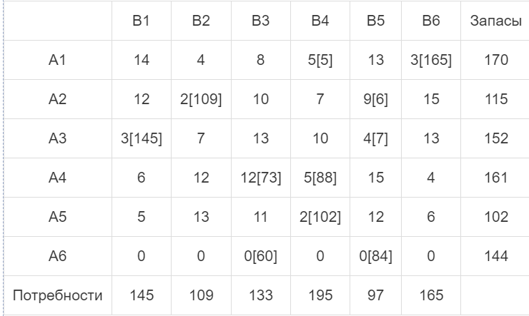

Подсчитаем число базисных переменных. Их должно быть m + n - 1 = 11

Значение целевой функции для этого опорного плана равно:

F(x) = 5*5 + 3*165 + 2*109 + 9*6 + 3*145 + 4*7 + 12*73 + 5*88 + 2*102 + 0*60 + 0*84 = 2775

Этап II

*Метод потенциалов*

Каждому поставщику ai ставим в соответствие некоторое число - ui, называемое потенциалом поставщика. Каждому потребителю bj ставим в соответствие некоторое число - vj, называемое потенциалом потребителя. Для базисной ячейки (задействованного маршрута), сумма потенциалов поставщика и потребителя должна быть равна тарифу данного маршрута.

ui + vj = cij

Найдем предварительные потенциалы ui, vj. по занятым клеткам таблицы, полагая, что u1 = 0.

u1 + v4 = 5; 0 + v4 = 5; v4 = 5

u4 + v4 = 5; 5 + u4 = 5; u4 = 0

u4 + v3 = 12; 0 + v3 = 12; v3 = 12

u6 + v3 = 0; 12 + u6 = 0; u6 = -12

u6 + v5 = 0; -12 + v5 = 0; v5 = 12

u2 + v5 = 9; 12 + u2 = 9; u2 = -3

u2 + v2 = 2; -3 + v2 = 2; v2 = 5

u3 + v5 = 4; 12 + u3 = 4; u3 = -8

u3 + v1 = 3; -8 + v1 = 3; v1 = 11

u5 + v4 = 2; 5 + u5 = 2; u5 = -3

u1 + v6 = 3; 0 + v6 = 3; v6 = 3

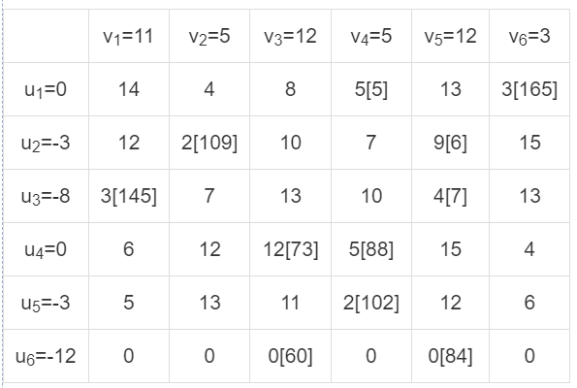

Опорный план не является оптимальным, так как существуют оценки свободных клеток, для которых ui + vj > cij

(1;2): 0 + 5 > 4; ∆12 = 0 + 5 - 4 = 1 > 0

(1;3): 0 + 12 > 8; ∆13 = 0 + 12 - 8 = 4 > 0

(4;1): 0 + 11 > 6; ∆41 = 0 + 11 - 6 = 5 > 0

(5;1): -3 + 11 > 5; ∆51 = -3 + 11 - 5 = 3 > 0

max(1,4,5,3) = 5

Выбираем максимальную оценку свободной клетки (4;1): 6

Для этого в перспективную клетку (4;1) поставим знак «+», а в остальных вершинах многоугольника чередующиеся знаки «-», «+», «-».

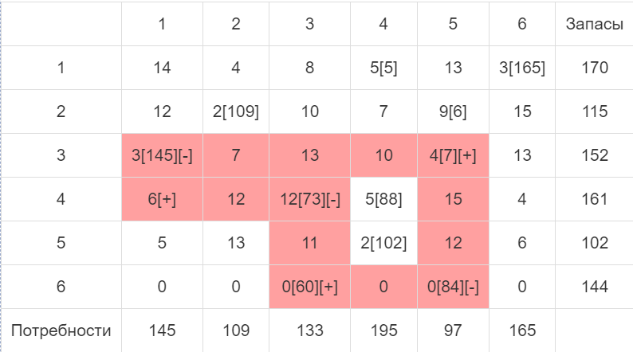

Из грузов хij стоящих в минусовых клетках, выбираем наименьшее, т.е. у = min (4, 3) = 73. Прибавляем 73 к объемам грузов, стоящих в плюсовых клетках и вычитаем 73 из Хij, стоящих в минусовых клетках. В результате получим новый опорный план.

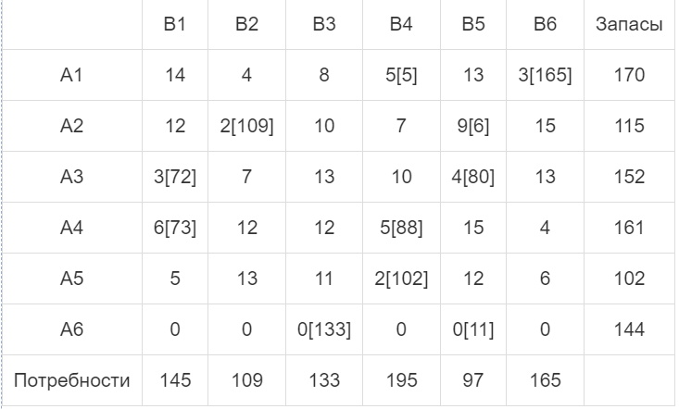

Проверим оптимальность опорного плана. Найдем предварительные потенциалы ui, vj. по занятым клеткам таблицы, в которых ui + vj = cij, полагая, что u1 = 0.

u1 + v4 = 5; 0 + v4 = 5; v4 = 5

u4 + v4 = 5; 5 + u4 = 5; u4 = 0

u4 + v1 = 6; 0 + v1 = 6; v1 = 6

u3 + v1 = 3; 6 + u3 = 3; u3 = -3

u3 + v5 = 4; -3 + v5 = 4; v5 = 7

u2 + v5 = 9; 7 + u2 = 9; u2 = 2

u2 + v2 = 2; 2 + v2 = 2; v2 = 0

u6 + v5 = 0; 7 + u6 = 0; u6 = -7

u6 + v3 = 0; -7 + v3 = 0; v3 = 7

u5 + v4 = 2; 5 + u5 = 2; u5 = -3

u1 + v6 = 3; 0 + v6 = 3; v6 = 3

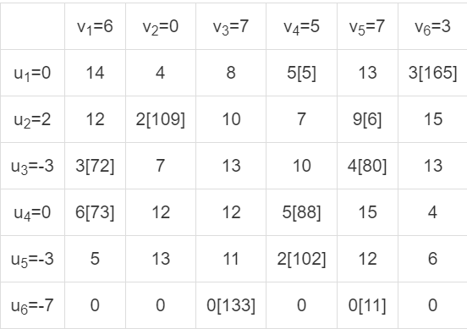

Опорный план является оптимальным, так все оценки свободных клеток удовлетворяют условию ui + vj ≤ cij.

Минимальные затраты составят: F(x) = 5*5 + 3*165 + 2*109 + 9*6 + 3*72 + 4*80 + 6*73 + 5*88 + 2*102 + 0*133 + 0*11 = 2410

*Анализ оптимального плана.*

*Из 1-го склада необходимо груз направить к 4-у потребителю (5 ед.), к 6-у потребителю (165 ед.)*

*Из 2-го склада необходимо груз направить к 2-у потребителю (109 ед.), к 5-у потребителю (6 ед.)*

*Из 3-го склада необходимо груз направить к 1-у потребителю (72 ед.), к 5-у потребителю (80 ед.)*

*Из 4-го склада необходимо груз направить к 1-у потребителю (73 ед.), к 4-у потребителю (88 ед.)*

*Из 5-го склада необходимо весь груз направить к 4-у потребителю.*

*Потребность 3-го потребителя остается неудовлетворенной на 133 ед.*

*Оптимальный план является вырожденным, так как базисная переменная x63=0.*

*Потребность 5-го потребителя остается неудовлетворенной на 11 ед.*

*Оптимальный план является вырожденным, так как базисная переменная x65=0.*